Cấu hình cho Java
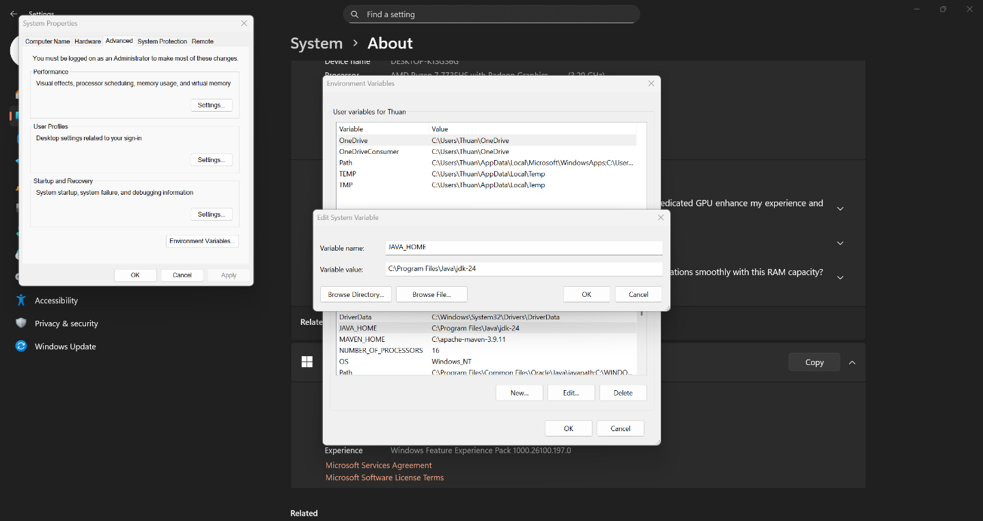
Cấu hình Maven
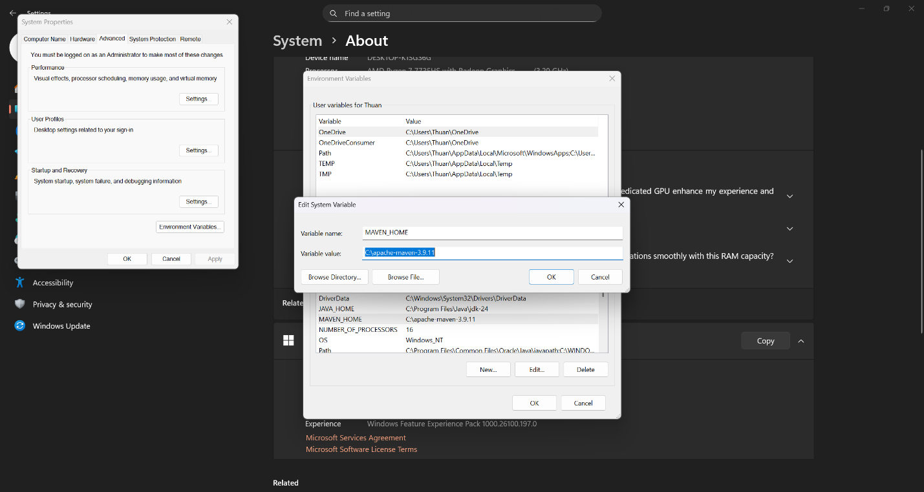

Update PATH cho JAVA_HOME và MAVEN_HOME

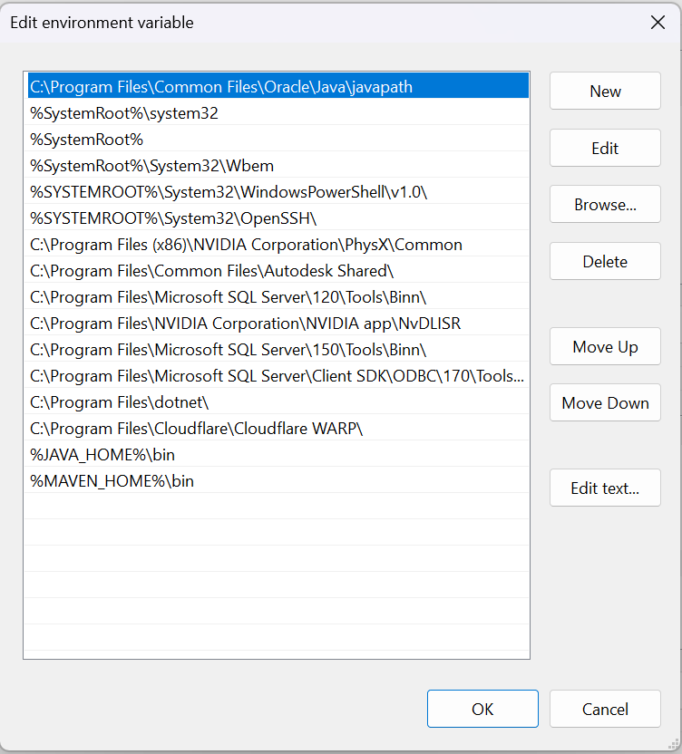

Sau khi cài xong cài đặt thêm Tomcat và Eclipse
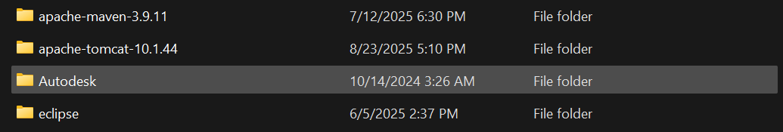
Cấu hình JDK, Maven và Tomcat trong Eclipse
- JDK
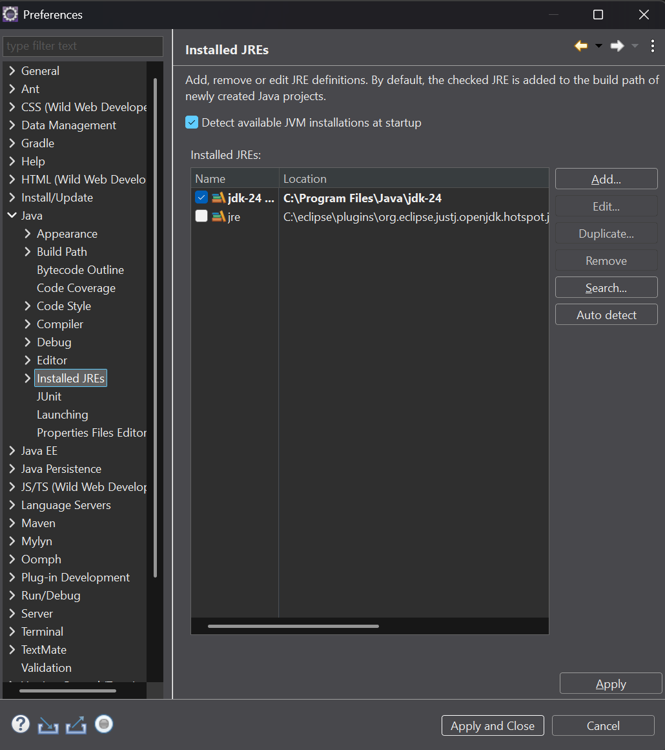
- Maven
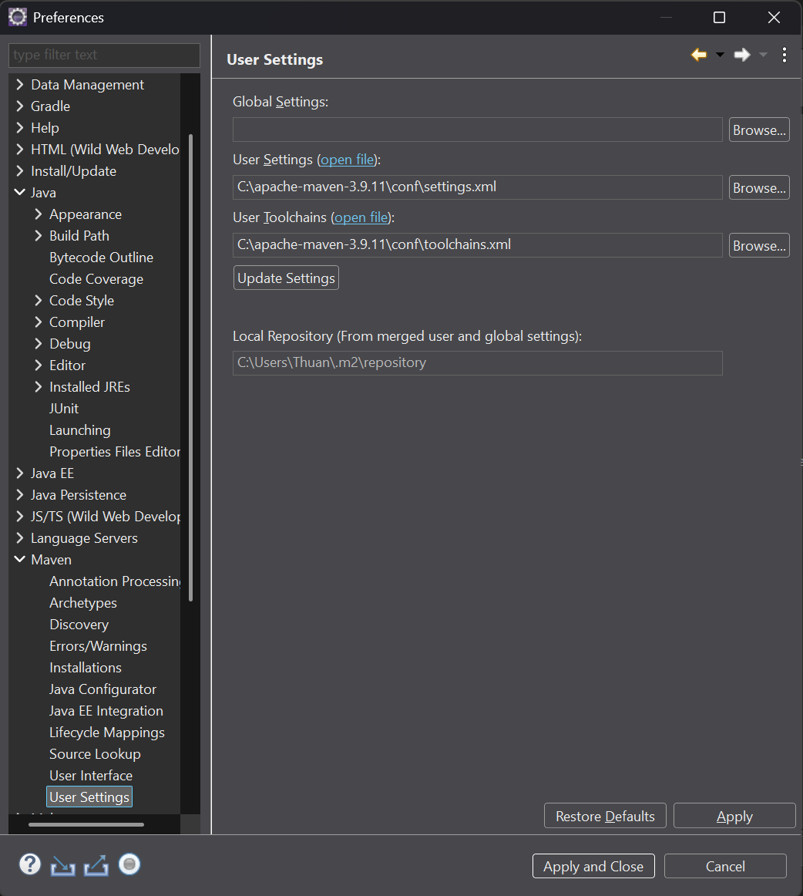

- Tomcat
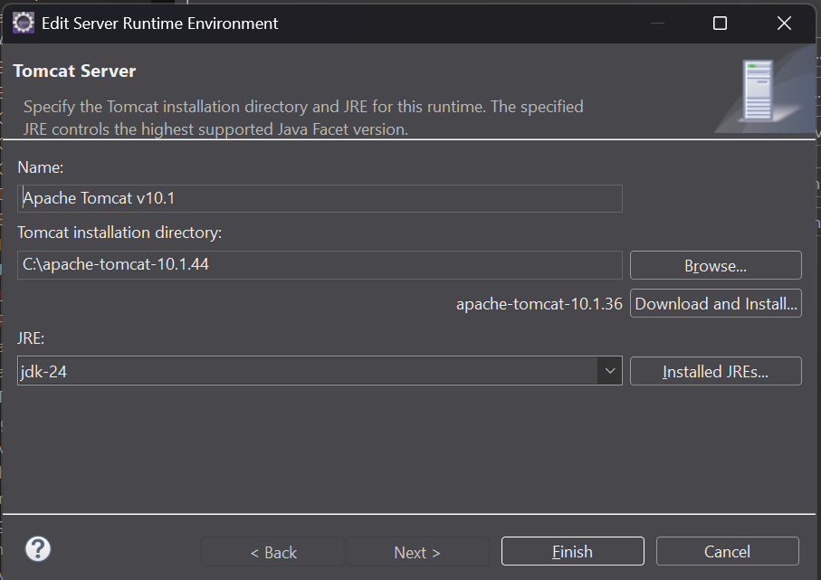

Start Tomcat và tạo New Maven Project
